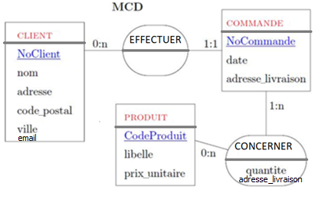

Table Produit :

|  |  |  |
| --- | --- | --- |
| CodeProduit | libellé | Prix unitaire |
| 1 | PS4 | 349.99 |
| 2 | X box one | 299.99 |
| 3 | Iphone 12 | 800 |

**Question 14** : Est-il possible d'avoir plusieurs produits ayant comme libellé "PS4"? **Expliquez**

________________________________________________________________________________________________________________________________________________________________________________________________________________________________________________________________________________________________________________________________________

**Question 15** **.** Peut-on ajouter le produit de référence "A4" dans la base de données ? **Expliquez**

________________________________________________________________________________________________________________________________________________________________________________________________________________________________________________________________________________________________________________________________________

**Question 16** . Est-il possible d'insérer le produit "PS3" de référence "1" dans la base de données ? **Expliquez**

__________________________________________________________________________________________________________________________________________________________________________________________________________________________________________________________________________________________________________________________________________________________________________________________________________________________

**Question 17.** Un client, peut-il commander le produit de référence "3" ? **Expliquez**

________________________________________________________________________________________________________________________________________________________________________________________________________________________________________________________________________________________________________________________________________

Pour les questions précédentes, **essayez sur votre logiciel** de base de données pour valider ou corriger vos réponses.

**Question 18.** On souhaite maintenant rajouter les catégories des clients. Une catégorie se compose d’un code (entier à 2 chiffres maximum) et d’un libellé.

1. Modifier le MCD
2. Réaliser le MRD des tables CATEGORIES et CLIENT
3. Réaliser les requêtes SQL permettant d’effectuer ces changements